TÀI LIỆU
Hướng dẫn khai thác, sử dụng thông tin Cơ sở dữ liệu quốc gia về dân cư trên Hệ thống thông tin giải quyết thủ tục hành chính tỉnh Thanh Hóa
(Kèm theo Công văn số …/UBND-VP ngày tháng năm 2023
của Ủy ban nhân dân thành phố Thanh Hóa)

Cán bộ tiếp nhận hồ sơ tại Bộ phận Một cửa thực hiện:
- Bước 1: Đăng nhập vào phần mềm một cửa điện tử theo đường link: https://dangnhap.thanhhoa.gov.vn/ or https://dvctp.thanhhoa.gov.vn/
- Bước 2: Thực hiện “Kiểm tra CSDL Dân cư
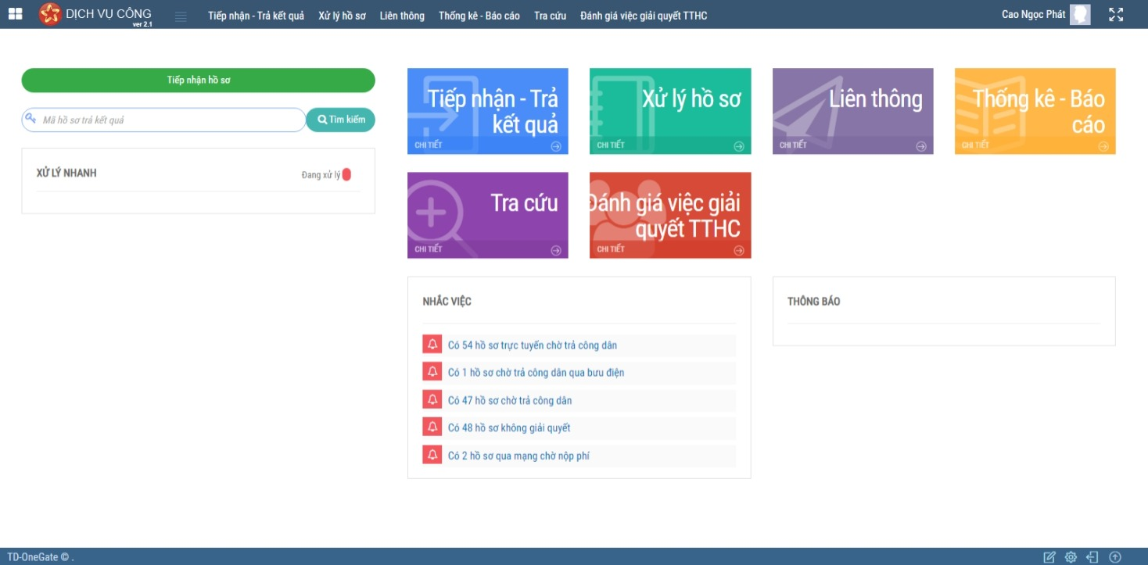
1:Chọn tiếp nhận và trả kết quả
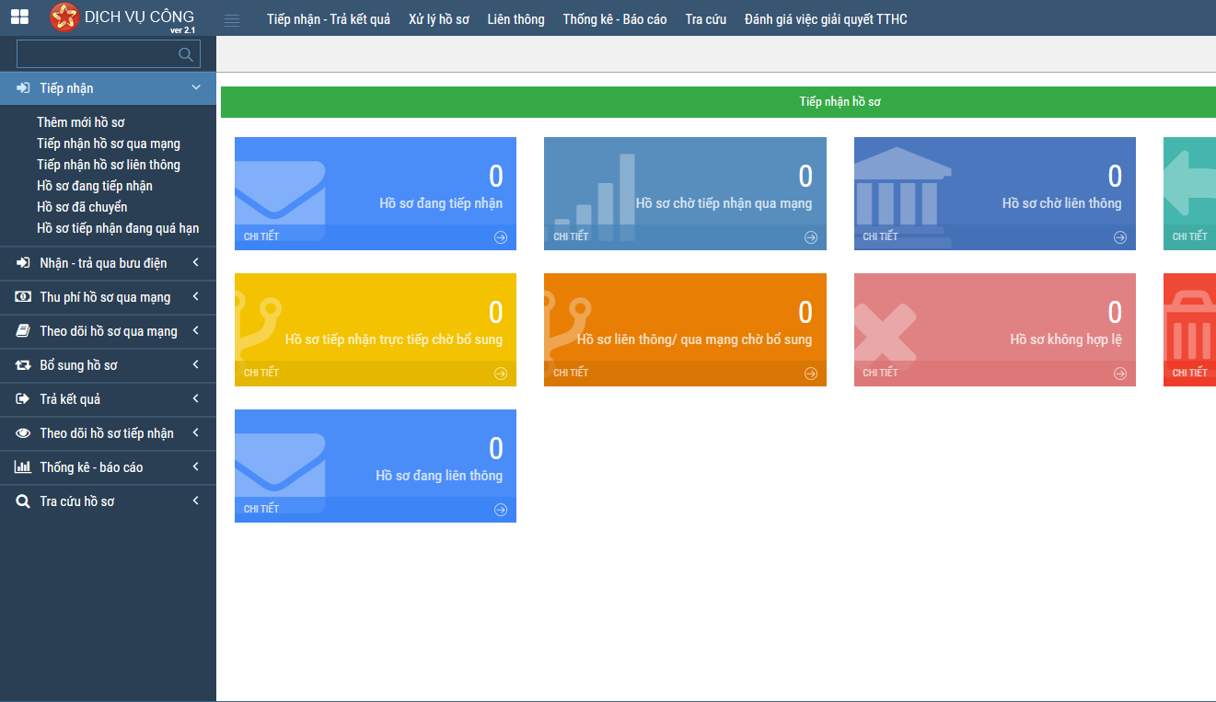
3:Chọn “Thêm mới hồ sơ”
2: Tích vào “Tiếp nhận”

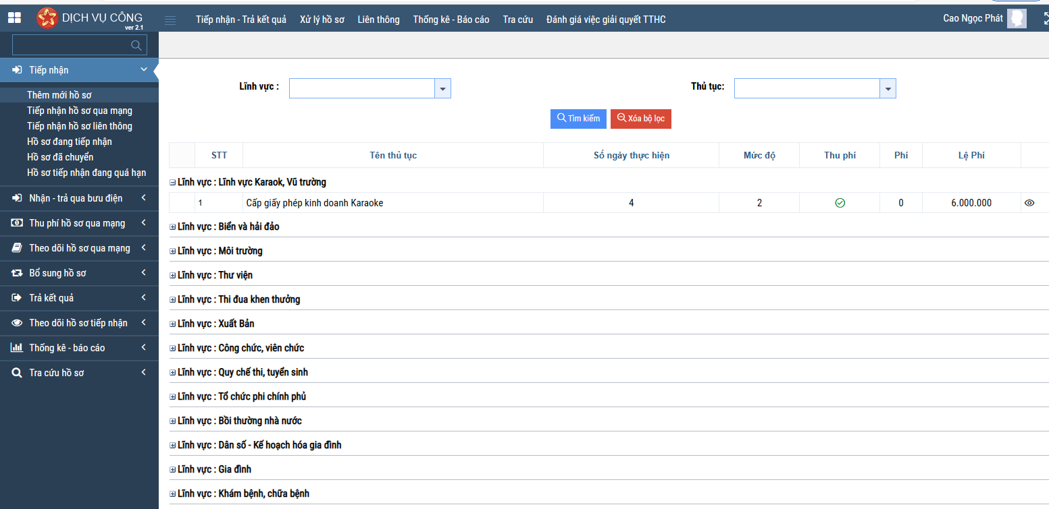
4: Chọn TTHC cần nhập
Trên biểu mẫu tiếp nhận hồ sơ của cán bộ tiếp nhận hồ sơ sẽ hiển thị phần nhập thông tin các thông tin người nộp, thông tin tiếp nhận. Cán bộ tiếp nhận hồ sơ thực hiện nhập thông tin vào các trường dữ liệu người nộp: Họ và tên và số CMND/CCCD:

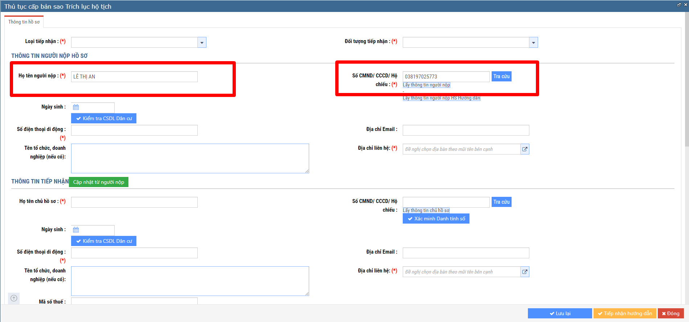
7: tích vào kiểm tra CSDL dân cư
6:Nhập số CMND or CCCD
5: Nhập họ tên người nộp hồ sơ
+ Nếu thông tin công dân chính xác, hệ thống sẽ hiển thị thông báo
“Lấy dữ liệu CSDL quốc gia về dân cư thành công”. Tìm thấy thông
tin Công dân với [Họ tên], [Số CMND/CCCD], [Ngày sinh],…”

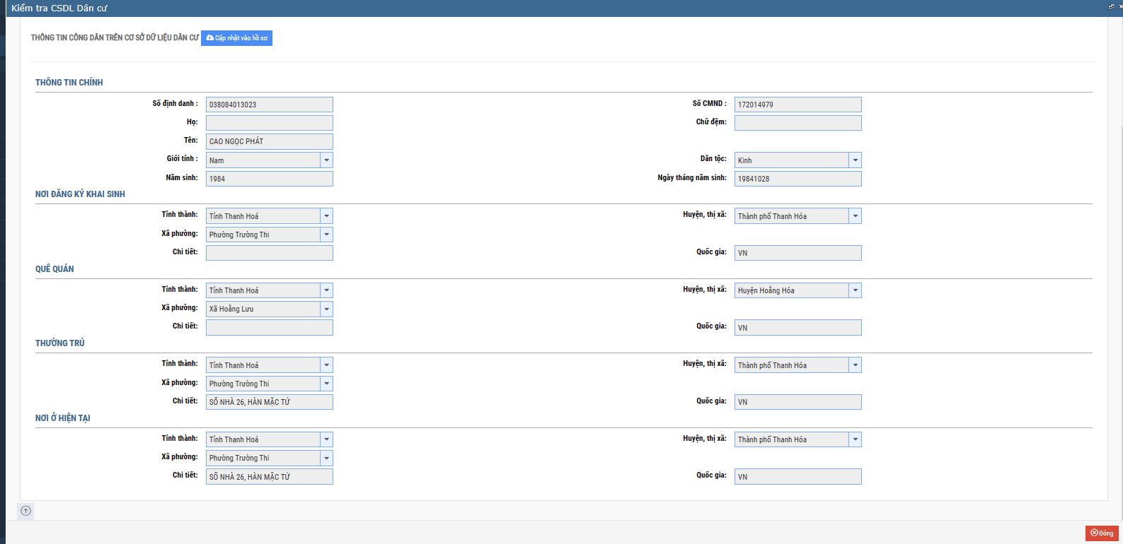
Với một số TTHC có yêu cầu thông tin nơi cư trú,cán bộ tiếp nhận
hồ sơ sử dụng các trường thông tin này để xác thực,
không yêu cầu công dân cung cấp sổ hộ khẩu.

- Bước 3: Chọn nút “Cập nhật vào hồ sơ”

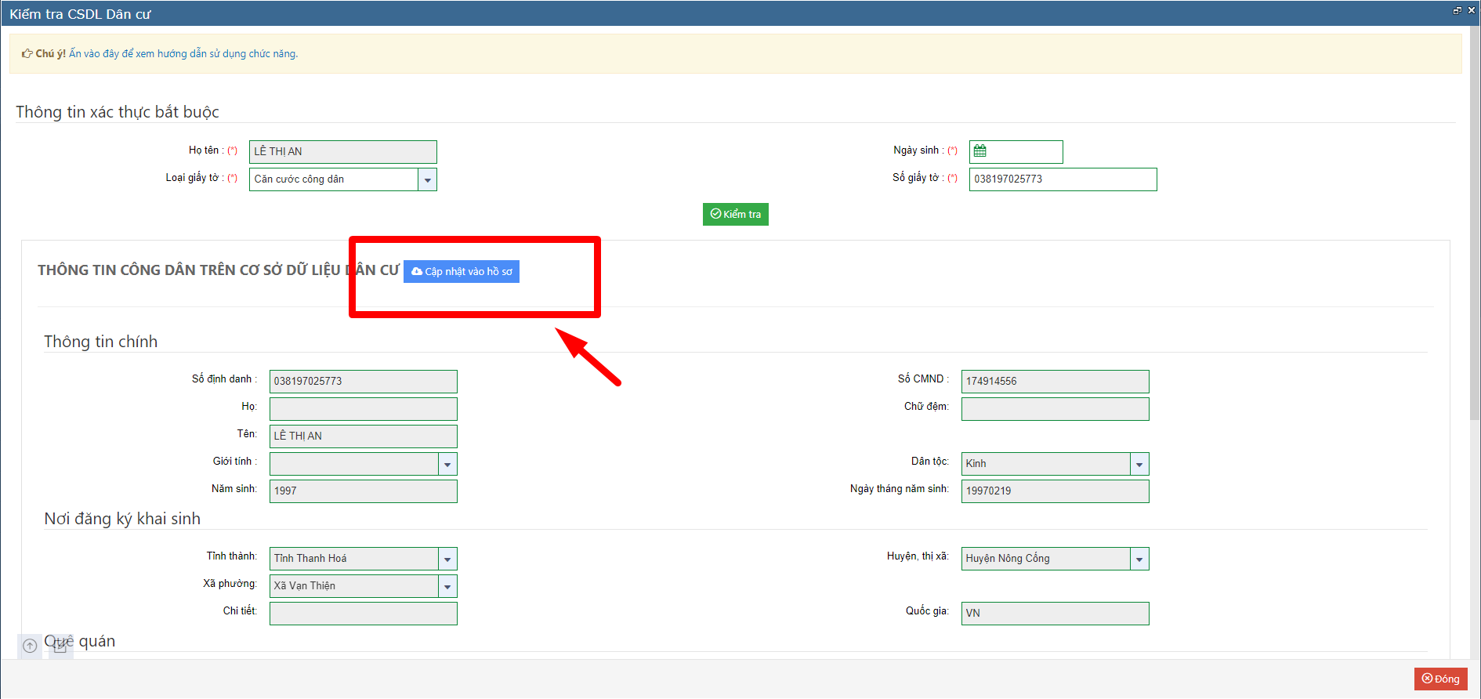
+ Hệ thống sẽ tự động điền thông tin công dân vào biểu mẫu thông tin người nộp hồ sơ.
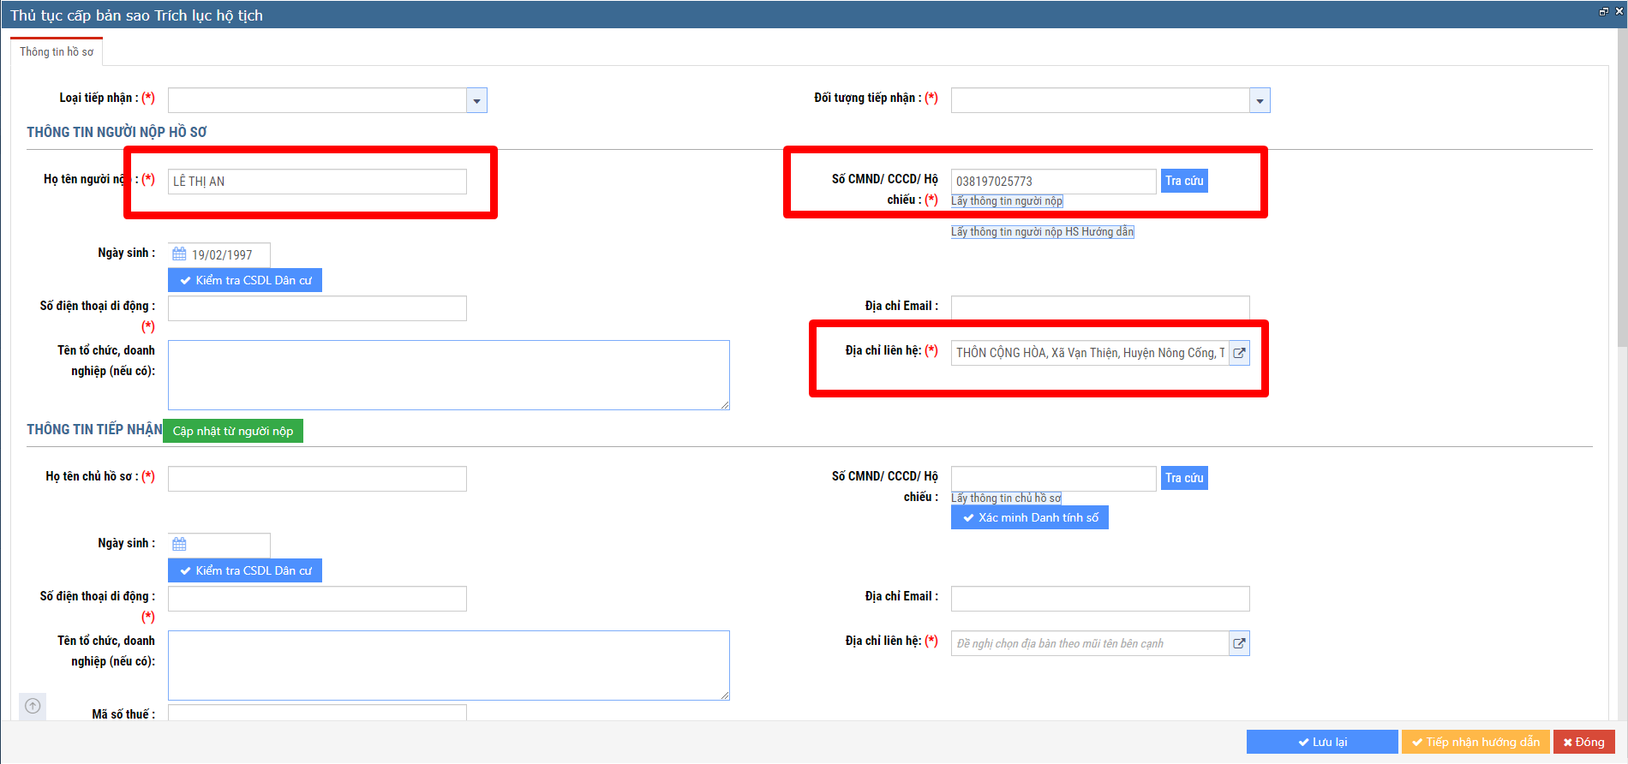

- Đối với các trường thông tin trong tiếp nhận hồ sơ: thực hiện tương tự hoặc cập nhật từ thông tin người nộp đối trường hợp chủ hồ sơ là người nộp hồ sơ.
- Các nội dung tiếp nhận hồ sơ còn lại, cán bộ tiếp nhận hồ sơ thực hiện các thao tác như hồ sơ bình thường khác./.

